Ru Qu Dahm V3a
Lichaam - ziel
Moeten we de ziel verwerpen?

Inhoudsopgave
Twee mensen, twee verschillende standpunten 3
‘Moeten we de ziel verwerpen?’ 4
Reflectie 6
Bronnenlijst 7

Twee mensen, twee verschillende standpunten
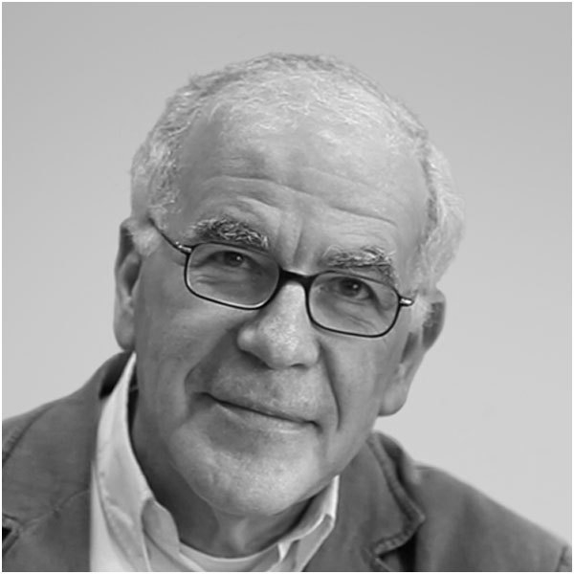
Dick Swaab
De Amsterdamse neurowetenschapper Dick Frans Swaab is geboren in 1944. Hij was leider van het Nederlands Instituut voor hersenonderzoek van de Koninklijke Nederlandse Academie van Wetenschappen. In 2010 publiceerde Swaab het boek ‘Wij zijn ons brein’.
Volgens Swaab is de ziel een misvatting; wij zijn niet meer dan ons brein. De geest – opgevat als datgene waarin je je bewustzijn kent – bestaat slechts op het moment dat men in leven is, waaruit te concluderen is dat de geest puur het resultaat van het brein is. Wij mensen hebben gedurende de evolutie meer brein hebben gekregen dan strikt noodzakelijk is voor het besturen van ons lichaam en dat extra stuk produceert de geest. Het chemische processen die ons hebben gaan doen geloven dat er meer is dan slechts het brein. Het is allemaal terug te brengen tot materie waaruit wij kunnen concluderen dat de ziel onzin is.
‘Het belangrijkste is wat hier zit, mijn brein. De rest is er slechts om dat wat hier boven zit te laten werken, meer breinen te laten maken en te laten communiceren met andere breinen en de omgeving. De mens is een brein met hulpmiddelen. […] Wij zijn in essentie ons functionerende brein.’
- Dick swaab

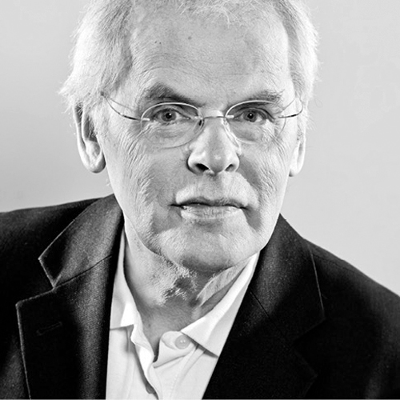
Bert Keizer
De 70-jarige Bert Keizer is geboren in Amersfoort. Keizer is een Nederlandse Arts, filosoof en schrijver. Hij heeft vele boeken op zijn naam staan.
Bert Keizer is van mening is dat wij mensen een ziel hebben. Hij beschouwd de ziel als een aanduiding voor iedere vorm van leven die zich niet laat vangen in een moleculaire analyse. Keizer benadrukt het feit dat de ziel niet beschouwd moet worden als een extra element naast of boven moleculen, maar als een aanduiding van geestelijk leven of bewustheid. Het wil dus niet zeggen dat de ziel los van moleculen staat. De filosoof was getuigen van een operatie aan de afdeling Hersenchirurgie van het VU Medisch Centrum in Amsterdam, waarbij verwijdering van hersenweefsel resulteerde in beschadiging van geestelijk leven. Hieruit concludeert hij dat de ziel onlosmakelijk in verbinding staat met de hersenen. Keizer benadrukt dat er veel onzin kleeft aan de term, neem bijvoorbeeld het feit dat velen denken dat de ziel iets tastbaars zou zijn. Toch wil hij de term niet verwerpen omdat het iets belangrijks aangeeft: het stoffelijk niet te bepalen beginsel dat een mens tot een mens maakt. Het bevestigde vermoeden van geestelijk leven in een ander oftewel; (zelf)bewustheid. De 70-jarige filosoof ziet echter geen reden voor een aanname dat de ziel zou voortbestaan na de dood.

‘Moeten we de ziel verwerpen?’
‘In de evolutie hebben wij mensen meer brein gekregen dan strikt noodzakelijk is voor het besturen van ons lichaam en dat produceert de geest.’ aldus neurowetenschapper Dick Swaab. De mens heeft haar intelligentie ontwikkeld in de evolutie en op een gegeven moment kwamen we tot een zekere hoogte waarop we zelfbewustheid en het hebben van een geweten creëerden. Volgens sommige heeft deze ontwikkeling van intelligentie zich ook geresulteerd in het ontwikkelen van de geest, waaruit dus geconcludeerd kan worden dat de geest puur het resultaat van het brein is. In feiten dwingt de neurologische kennis ons haast tot het loslaten van het begrip ‘de ziel’. De manier waarop de mens geëvolutioneerd is, staat in contrast met de manier waarop vele andere organismen de evolutie hebben doorlopen. Het hebben van vaardigheden als zelfbewustheid is voor ons een reden om onszelf boven andere organismes te stellen en onszelf dus meer rechten te geven dan bijvoorbeeld dieren. Wij beschouwen onszelf in feite als de koning der organismen. Wanneer natuurkundige ons erop wijzen dat alles tot materiële processen herleidbaar is, voelen velen onder ons zich enigszins beledigd. Ze beleven dit als een aanval op hun geestelijk bestaan. Velen vinden het niet prettig om naar zichzelf te kijken op moleculair niveau. Ze vinden het niet prettig om eraan herinnerd te worden dat zij als individu helemaal niet zoveel voorstellen en in vergelijking tot het universum waar zij een onderdeel van uitmaken zó klein is dat ze gewoonweg te verwaarlozen zijn. Voorstanders van de verwerping van het begrip ‘ziel’ zijn geneigd om de mens terug te brengen tot moleculair niveau en van hieruit te argumenteren. Echter moet er wel uitgekeken worden met het reduceren van de geestelijke activiteit. De wetenschap duidt op het feit dat wij mensen slechts uit een hoopje materie bestaan. Deze kennis komt voort uit het toepassen van reductionisme op de mens. Echter is het feit dat een bepaald fenomeen terug te leiden tot enkel chemische reacties voor velen geen middel waarmee ze hun emoties beter begrijpen of onder controle kunnen houden; het is dus geen kennis die resulteert in begrip. Al deze wetenschappelijke modellen op moleculair niveau tonen zich niet in de handelingen van een doorsnee man of vrouw. Niemand leeft naar dit idee; je gooit niet zomaar je kind in het vuur als hij het koud heeft met de motivatie dat het slechts een verzameling is van moleculen. Dit voorbeeld is eerder benoemd door de Nederlandse filosoof en arts Bert Keizer. Of neem een ander voorbeeld, door Jeroen Hopster, werkzaam bij het magazine ‘Filosofie’. ‘in theorie kunnen wij de hele geschiedenis beschrijven als het veranderende samenspel van atomen. Geen wetenschapper die daaraan twijfelt, maar toch is geen enkele historicus zo gek om een atomaire verhandeling te schrijven over de Val van de Muur’. Het feit dit soort dingen niet doet duidt op de aanwezigheid van geestelijk leven. En dit zou er weleens op kunnen duiden dat er wel zeker sprake is van een ziel. Reductionisme kan leiden tot misvattingen die voortkomen uit het weglaten van essentiële elementen en schiet daarom ook soms tekort. Echter is het wel een nuttig middel om complexere verschijnselen terug te brengen tot fundamentele entiteiten en er zo meer grip op te krijgen, wat dan weer kan zorgen voor nieuwe ingevingen. Het is alleen geen goed idee om reductionisme toe te passen op geestelijke activiteit, omdat het simpelweg te complex daarvoor is.
Het beschouwen van de ziel als een grote misvatting gaat vaak samen met de neiging om de ziel te beschouwen als iets letterlijks. Met de aanname dat ‘de ziel’ letterlijk genomen moet worden is het begrijpelijk dat men het begrip het liefst wil verwerpen; er is immers geen element naast of boven moleculen dat functioneert als ‘de ziel’. Echter moeten we beseffen dat er geen sprake hoeft te zijn van iets tastbaars. Probeer het eens te beschouwen als iets onstoffelijks; als een aanduiding voor het feit dat er meer is dan slecht ons brein. Een aanduiding voor het besef van geestelijk leven in een ander oftewel; zelfbewustheid. Dit alles klinkt wellicht een beetje vaag, het is moeilijk om grip te krijgen op het begrip ‘de ziel’. Er kleeft veel onzin aan de term en het is verleidelijk om je mee te laten nemen in slordige formuleringen. In tegenstelling tot neurologen die over vele onderzoeksresultaten beschikken om hun standpunt te beargumenteren, mist de groep die gelooft in de ziel dit wetenschappelijke element vaak in haar argumentatie. De voorstanders van het begrip ‘ziel’ moeten het vaak doen met taal en sterke formuleringen als enig instrument en kunnen vaak niet terugvallen op de wetenschap, omdat er simpelweg minder ondersteunende onderzoeksresultaten zijn die de ideeën van deze groep bevestigen. Het is erg lastig om passende formuleringen te vinden voor verbanden rondom hersenen en geest en met het gebrek aan wetenschappelijk bewijs, valt er niet te ontkennen dat dit de geloofwaardigheid van deze groep tot zekere hoogte afzwakt.
Het is duidelijk dat hier sprake is van een complex onderwerp, met een complexiteit van zulke hoge mate dat geliefde middelen in de wetenschap als reductionisme zelfs niet toereikend genoeg zijn. Zelfs erkende filosofen zijn niet altijd in staat om passende formuleringen te vinden voor aspecten gerelateerd met brein en geest. Het is daarom ook niet gek dat er zoveel onduidelijkheid of soms zelfs onzin kleeft aan termen als geest, ziel en bewustheid.
Op basis van bovenstaande beschouwing, met sterk afwijkende inzichten en bijbehorende argumentatie, is geen eenduidige conclusie te trekken.

Reflectie
Ik vond de bijgevoegde teksten erg interessant om te lezen. Door de opbouw van de tekst – met verschillende stellingen waarop zowel Swaab als Keizer commentaar gaven – las het lekker weg. Het viel mij op dat beide Swaab en Keizer erg veel op elkaars woorden letten. Zodra er geen haarscherpe formulering werden gebruikt, maakte de ander daar gelijk gebruik van. Mede door de complexiteit en mijn achtergrondkennis van het onderwerp moest ik de tekst een aantal keren doorlezen om deze volledig te begrijpen. Het onderwerp wekt bij mij ook veel nieuwe vraagstukken op zoals ‘Kan men verantwoordelijk zijn voor haar daden als men geen ziel zou hebben?’ en ‘Wat houdt handelen in bewuste of onbewuste staat precies in?’. Deze kwesties zitten verweven in verschillende aspecten van de maatschappij en daarom hangen er grote belangen aan de beantwoording van dit soort vraagstukken, bijvoorbeeld de rechtsprekende macht waarin een bewust, onrechtmatige daad leidt tot veel hogere straffen dan een onbewuste.
Ik heb er gekozen om een beschouwing te schrijven. Het slot van mijn beschouwing bestaat uit enkele samenvattende zinnen en een conclusie gebaseerd op mijn bevindingen. Doordat ik ervoor heb gekozen om mijn tekst te schrijven in een beschouwende vorm, blijft ook de conclusie onpartijdig. Ook heb ik ervoor gekozen om géén extra conclusie op te nemen in mijn verslag, omdat ik hier geen meerwaarde van inzag. De conclusie die ik heb getrokken, gebaseerd op mijn bevindingen is daarom terug te vinden in het slot van de beschouwing.

Bronnenlijst
Tekst: ‘Ja natuurlijk geloof ik in de ziel’ uit Filosofie Magazine (januari 2010) door Marc van Dijke
Artikel ‘Wie het brein centraal stelt, verarmt de mens’ uit Nederlands Dagblad (september 2011) door Hans Hopman
Debat tussen Dick Swaab en Bert Keizer
https://godenenmensen.wordpress.com/2012/01/17/brein-dick-swaab-in-debat-met-geest-herman-van-praag/
https://www.filosofie.nl/nl/artikel/40842/voorwoord.html
https://www.filosofie.nl/nl/weblog/919/het-brein-is-te-weinig-de-ziel-te-veel.html

